**HƯỚNG DẪN SỬ DỤNG R CĂN BẢN PART 2**

Họ và tên sinh viên: Nguyễn Tiến Thịnh

Mã sinh viên: 1020078

1. Vẽ biểu đồ

Câu lện R: boxplot(who$LifeExpectancy)

Kết quả:

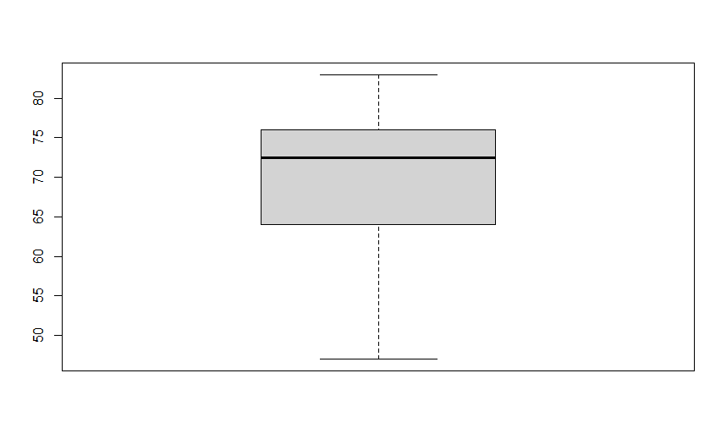

Câu lệnh R: hist(who$LifeExpectancy, breaks = 20)

Kết quả:

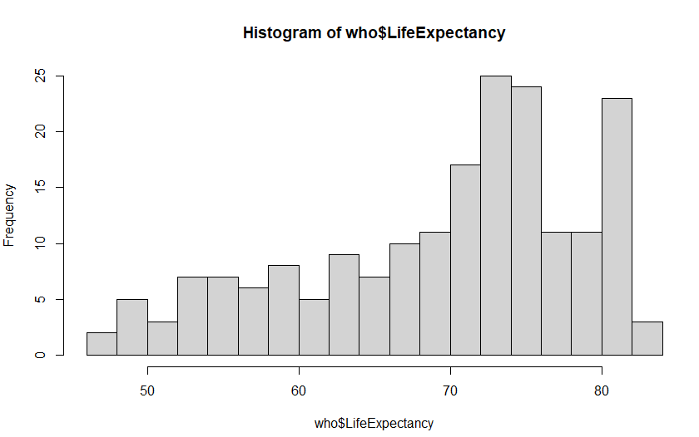

Câu lênh: plot(who$LifeExpectancy, who$GNI, xlab = "Life Expectancy", ylab = "GNI", main = "Bieu Do")

Kết quả:

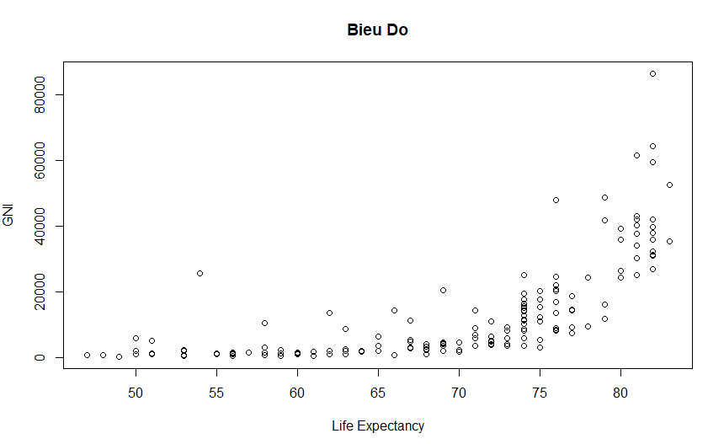

Câu lệnh: boxplot(who$LifeExpectancy ~ who$Region)

Kết quả:

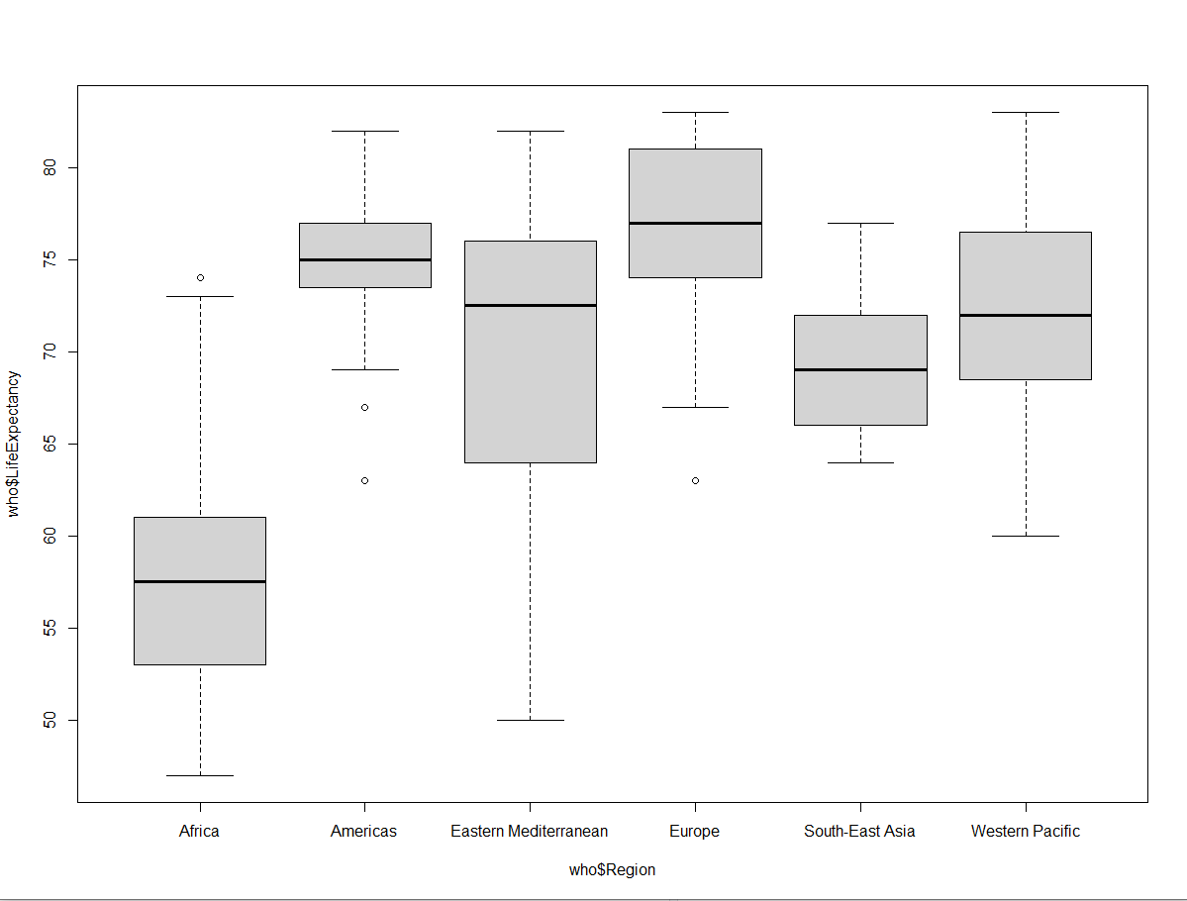

1. Các thiết lập với biểu đồ

Câu lệnh: str(who)

Kết quả:

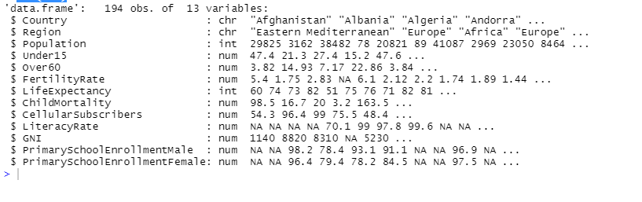

Câu lệnh: summary(who)

Kết quả:

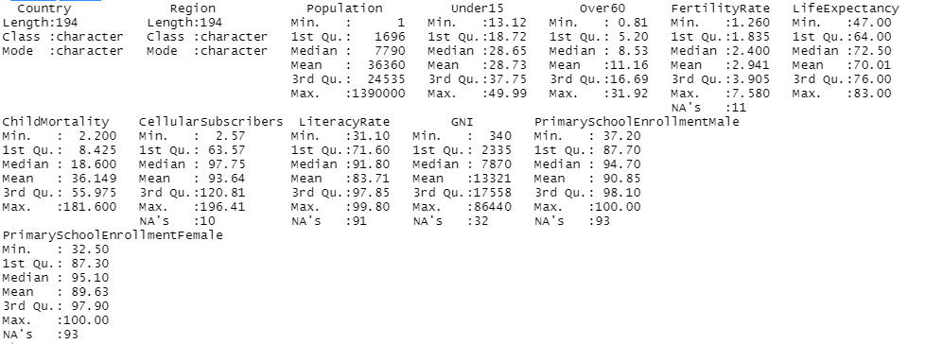

Câu lệnh: plot(who$LifeExpectancy, who$GNI)

Kết quả:

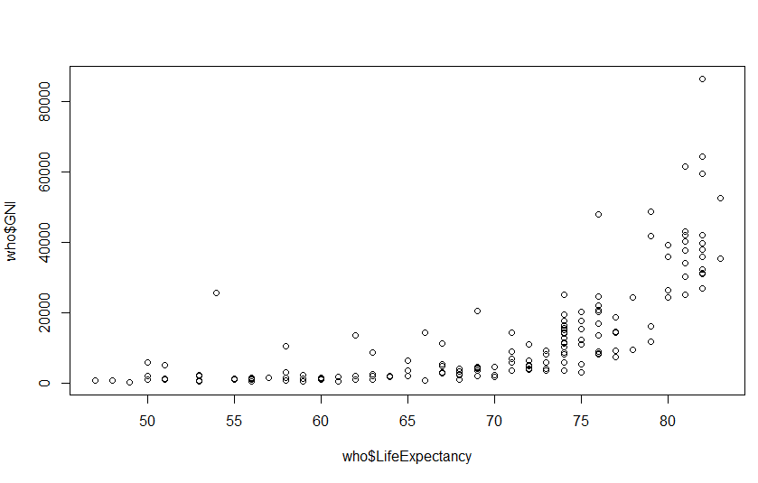

Câu lệnh: plot(who$LifeExpectancy, who$GNI, main = "Bieu do phan tan", xlab = "Life Expectancy", ylab = "GNI")

Kết quả:

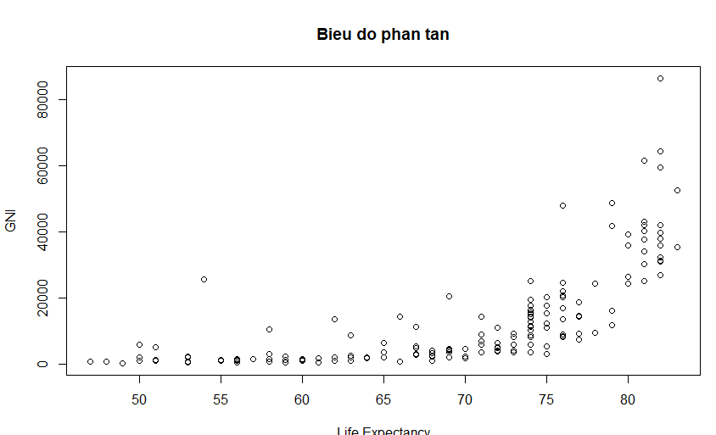

Câu lệnh: plot(who$LifeExpectancy, who$GNI, main = "Biểu đồ phân tán",xlab = "Life Expectancy", ylab = "GNI", xlim = c(40,100), ylim = c(0,100000), col = "red", pch = 3)

Kết quả:

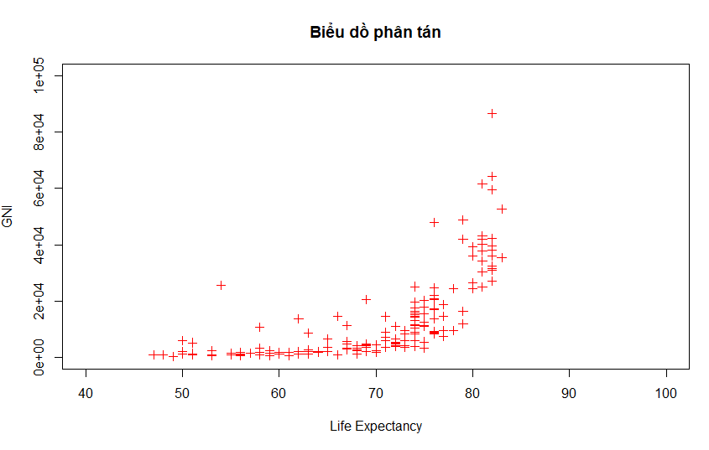

Câu lệnh: x = c(10,21,25,33,45,12,34,61)

plot(x, type = "p")

Kết quả:

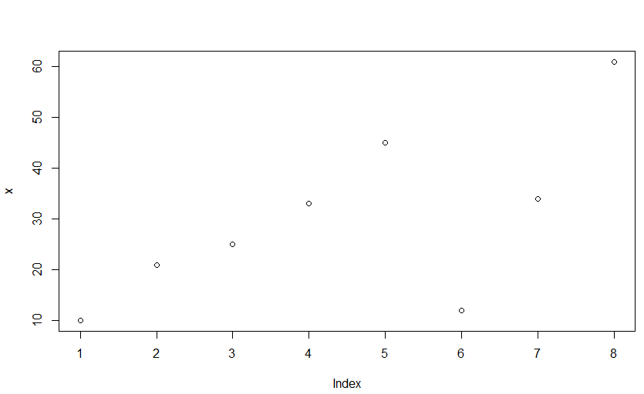

Câu lệnh: plot(x, type = "l", ylim = c(0,70)

Kết quả:

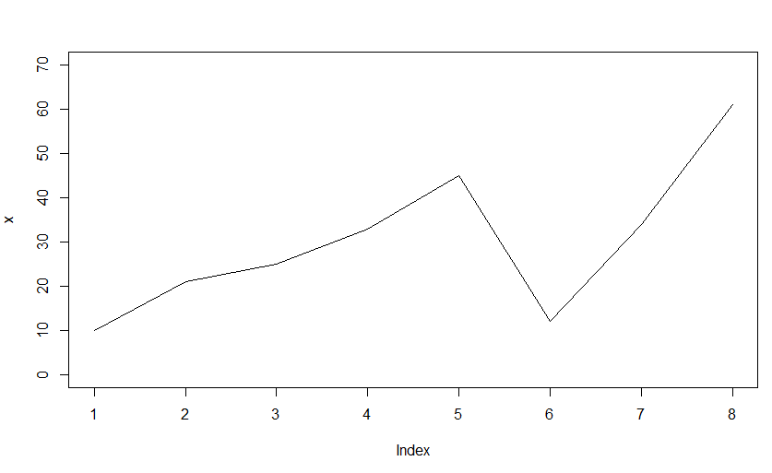

1. Cấu trúc điều kiện, vòng lặp, thiết lập

Câu lệnh if:

x = 4

if (x>3){"X lớn hơn 3"}else{"x bé lơn 3"}

Kết quả:



Câu lệnh for:

for (i in 1:10){print("Haha")}

Kết quả:

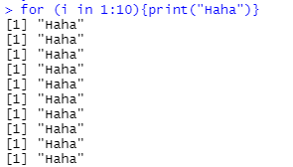

1. Sử dụng hàm apply, lapply, sapply, tapply

Câu lệnh apply:

mat = matrix(c(1,2,3,4,5,6),3,2)

apply(mat,1,sum

Kết quả:

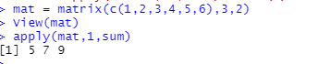

Câu lệnh lapply: